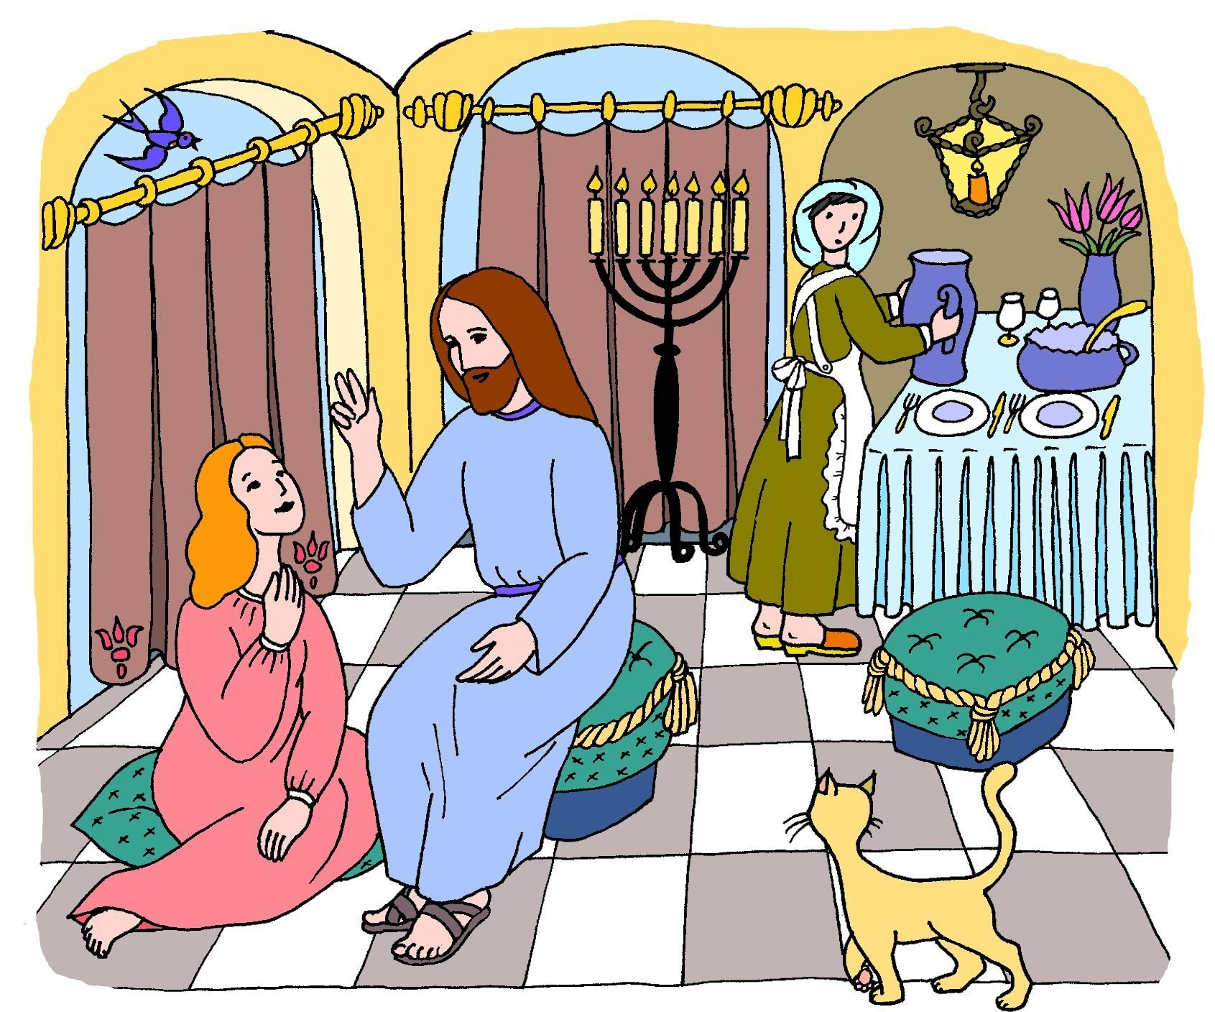
Na obrázku je Pán Ježíš na návštěvě u Marty a Marie. Najdeš vystřižené detaily na velkém obrázku?

